V 5 – Reduktion von Kupferoxid mit Eisen
In diesem Schülerversuch wird die Affinitätsreihe überprüft. Eine Konkurrenzreaktion findet statt, bei der das unedlere Metall, Eisen, nach der Reaktion als Oxid vorliegt. An einer Farbveränderung können die SuS feststellen, dass Kupfer entstanden ist.

Gefahrenstoffe
Kupferoxid |  |  | H: 302 - 410 |  |  | P: 260 - 273
Eisen |  |  | H: 228 |  |  | P: 370+378b

Materialien: Reagenzglasklemme, Reagenzglas, Brenner, Feuerzeug, Spatel
Chemikalien: Kupferoxid, Eisen
Durchführung: 8 g Kupferoxid und 6 g Eisen werden in ein Reagenzglas gegeben. Das Reagenzglas wird in die Brennerflamme gehalten, bis das Gemisch gut durchgeglüht ist.
Beobachtung: Vor der Reaktion liegt rotes Kupferoxid vor. Nach der Reaktion ist im Reagenzglas rot-golden schimmerndes Kupfer zu sehen.
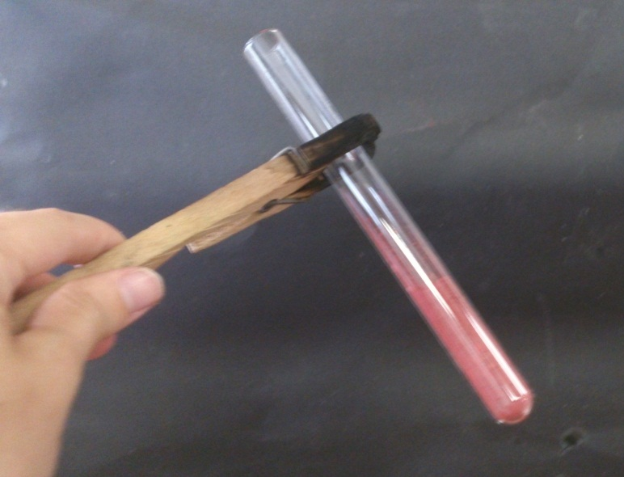
Abb. 11 – Vor dem Erhitzen: rotes Kupferoxid

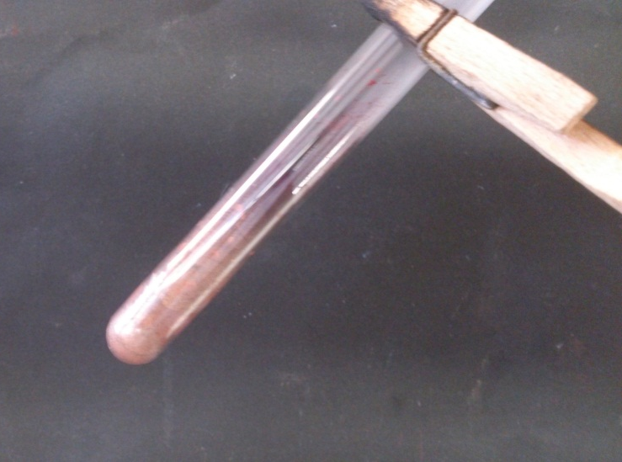
Abb. 12 – Nach dem Erhitzen: rot-goldenes, elementares Kupfer

Deutung: Eine Sauerstoffübertragungsreaktion hat stattgefunden. Die Farbver-änderung von rot zu rot-golden weist darauf hin, dass Kupfer entstanden ist.
Kupferoxid + Eisen Eisenoxid + Kupfer
6 CuO_{(s)} + 4 Fe_{(s)} 2 Fe₂O_{3(s)} + 6 Cu_{(s)}
Literatur: netexperimente 2.0, http://netexperimente.de/chemie/84.html, 2006-2013
(Zuletzt abgerufen am 30.07.2013, 20:41Uhr).

Unterrichtsanschlüsse: Der Versuch lässt sich gut an V4 anschließen. In V4 haben die SuS gelernt, dass verschiedene Metalle unterschiedlich heftig mit Sauerstoff reagieren. Eine logische Schlussfolgerung ist, dass sie miteinander um den Sauerstoff konkurrieren. In dieser Reaktion ‚gewinnt‘ das Eisen – nach dem Versuch liegt es als Eisenoxid vor. In weiteren Anschlussversuchen können andere Oxide und Metalle miteinander kombiniert werden, um die Affinitätsreihe der Metalle herauszufinden.
Achtung: Magnesium nur in Lehrerdemonstrationsexperimenten einsetzen. SuS müssen darauf hingewiesen werden, dass nicht direkt in die Flamme gesehen werden darf.
Dieser Versuch kann auch in einer Verbrennungsschale durchgeführt werden, wobei von oben mit dem Gasbrenner erhitzt wird.

